P2P网络借贷平台设计方案

**一．简介**

构建一个以发标、投标方式，实现线上资金借贷的网络借贷平台。

**二．后台功能模块**

***A．全局设置***

1. **欢迎页**

按类型统计各种需要处理的流程信息，点击各统计数，可跳转到相关处理界面。

需要显示的内容有:等待初审的标[X]个、等待复审的标[X]个、额度申请等待审核的[X]个、上传资料等待审核的[X]个、等待VIP认证的[X]个、等待实名认证的[X]个、等待现场认证的[X]个、等待视频认证的[X]个

1. **网站设置**

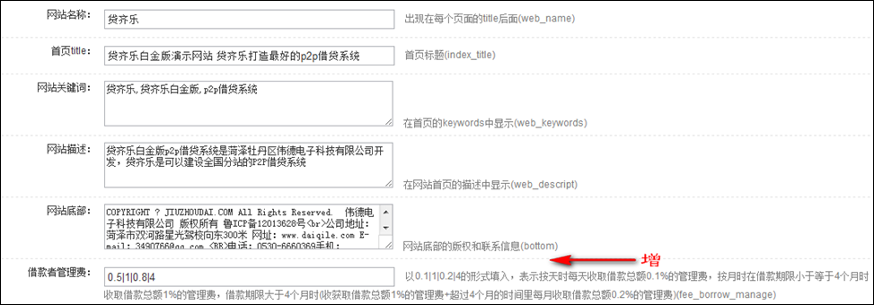

**增加两项： 1.** 撤单成本：【参数内容】 (这个具体到时候详细沟通) 2.注册名关键字过滤：【参数内容】(如 *客服* 则表示注册名中不能含有“客服”两个字)

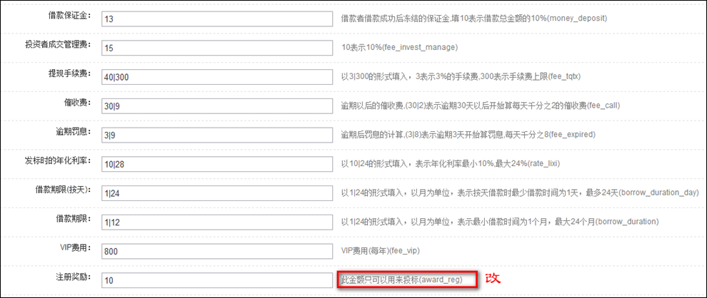

**修改一项：** 注册奖励，设置为只可以用来抵用【提现手续费】

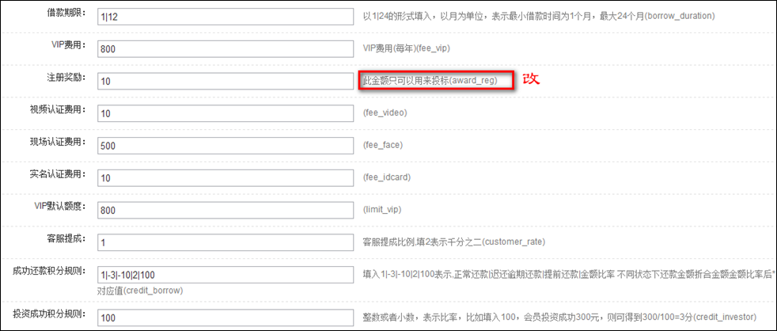

1. **地区管理**

全国地区信息，用于会员完善资料时候选择所在地区，管理员可以对地区数据进行增删改

1. **广告管理**

广告系统，可以指定在前台不同位置显示不同的广告（这个功能暂且保留吧）

1. **会员等级管理**

以列表形式展示会员等级，并可以对会员等级进行增删改



1. **登录接口**

QQ登陆（可开关）、新浪微博（可开关）、COOKIE_KEY（加密用）、UC同步登陆（考虑到论坛使用Discuz的）

1. **友情链接管理**

以列表形式展示友情连接，并可对其进行增删改

**B.*通知设置***

1. **支付接口管理**

设置第三方支付接口各项参数，可控制接口是否启用

1. **信息发送接口**

分别设置邮件发送参数、手机短信接口数据，可控制是否启用。

1. **信息模板管理**

邮件内容模板、手机短信内容模板

**a.邮件内容模板设置：**

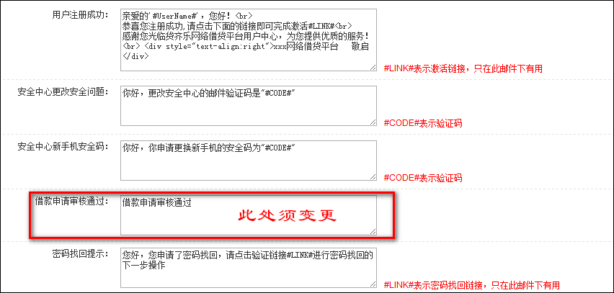

更新内容：

借款初审通过：【模板内容】发送借款标号

借款复审通过：【模板内容】发送借款协议到借贷双方

**b.手机短信内容模板设置：**

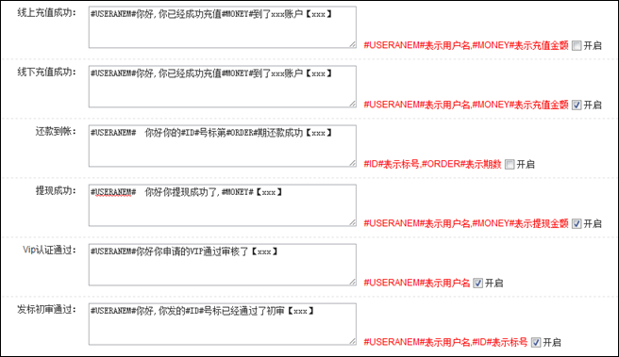

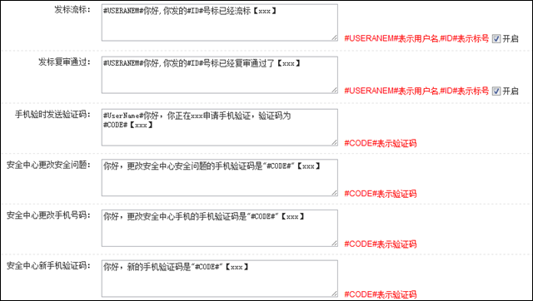

最好新增一个群发功能

***C.借款管理***

1. **借款列表**

**通用搜索框**如下

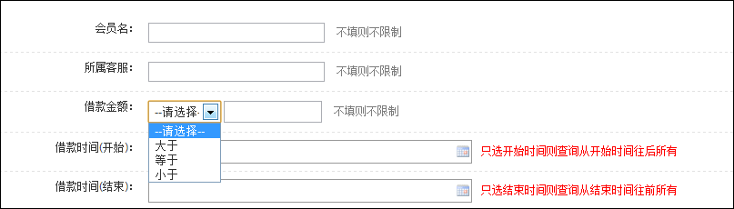

初审待审核借款、复审待审核借款、招标中借款 **通用显示**：



上图中，点击**审核**，出来的审核界面如下

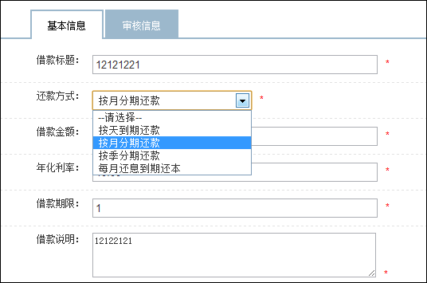

在这个界面，管理员可以对借款信息进行变更

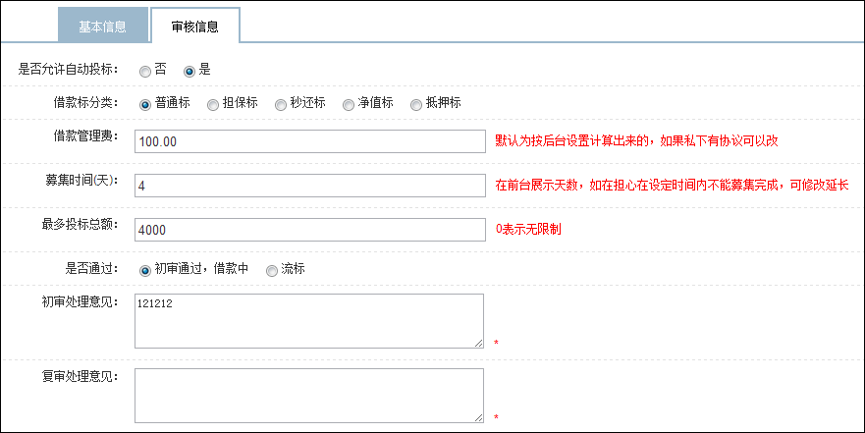

通过初审，标才能在前台显示。通过复审，则转入财务付款流程。

**还款中借款**



**已完成的借款**



**已流标借款**



如果是系统流标，则显示【**未满标**】，如果是管理员设置流标，则显示流标原因。

**初审未通过的借款**



**复审未通过的借款**



1. **逾期借款**

**通用搜索框**

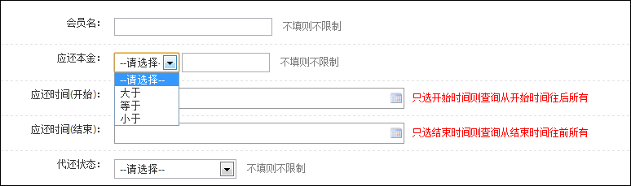

**已逾期的借款**



**逾期会员列表**



***C.会员管理***

**1．会员列表**

**搜索框**

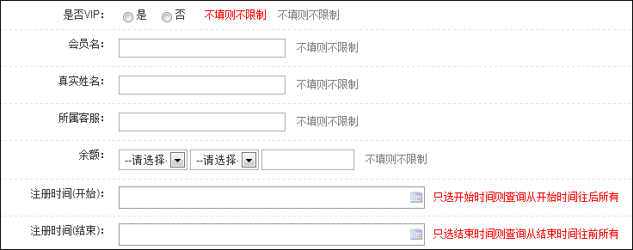

**会员列表**

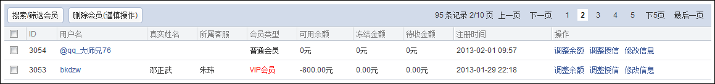

**点击【用户名】后通用信息显示**

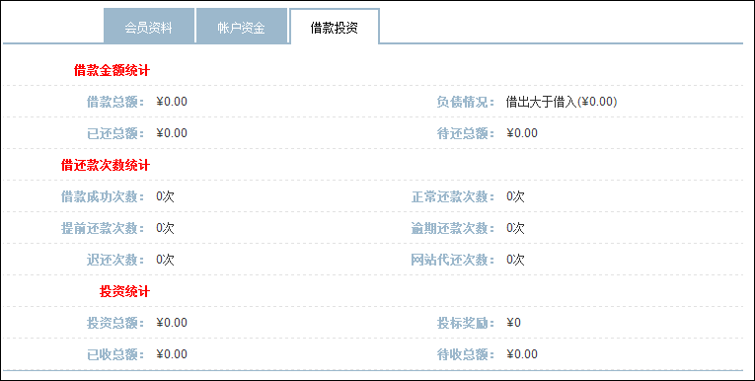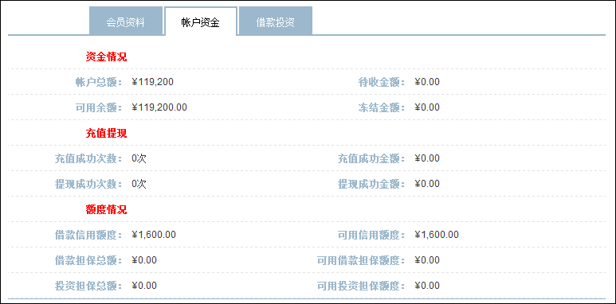

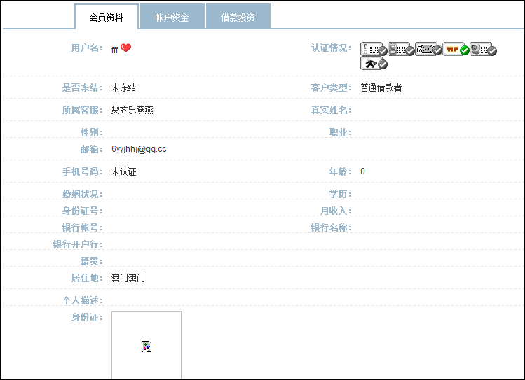

**【调整余额】**

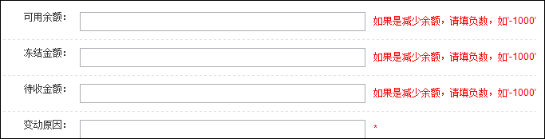

**【调整授信】**

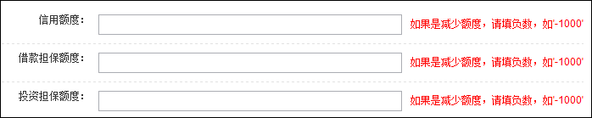

**【修改信息】**

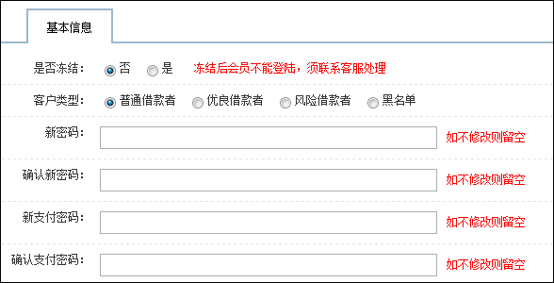

**会员资料列表**

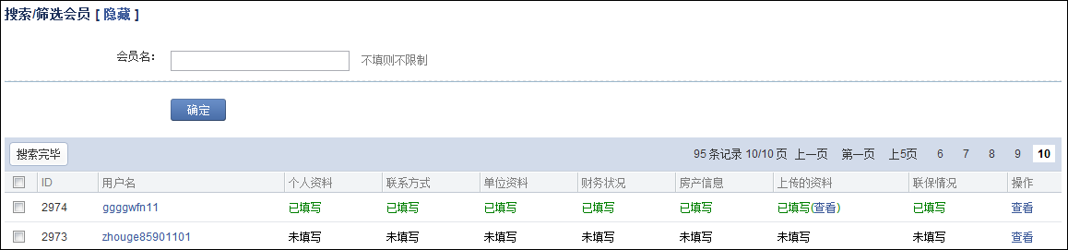

如果会员有上传认证资料（如身份证扫描件等），在上传的资料下，显示【**查看**】，进入【上传资料审核】页面

**上传资料审核**



**点击【审核】**

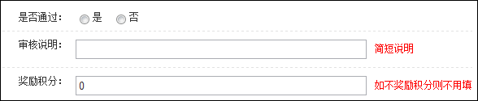

**点击【查看】则跳转到相应的文件地址**

**会员举报**

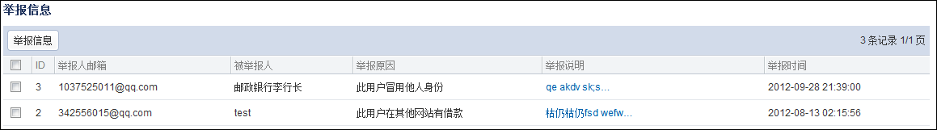

**考虑增加功能：**待澄清（一旦接到举报信息，系统自动将举报说明发给被举报人，状态转入待澄清），超过3天的自辩时间，如果被举报人不做任何回应，则管理员介入处理，处理后的状态为 已核实（可设置奖励积分等）、证据不足（站内信通知举报人）、

***D．认证及申请管理***

**1.手机认证会员**

**通用搜索框**

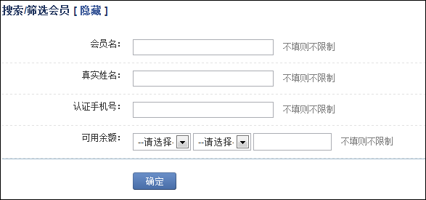

**会员列表**

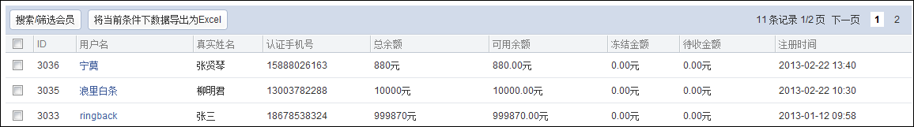

1. **视频认证**

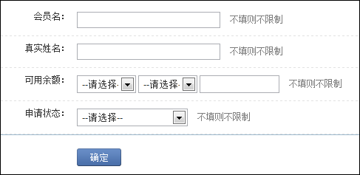

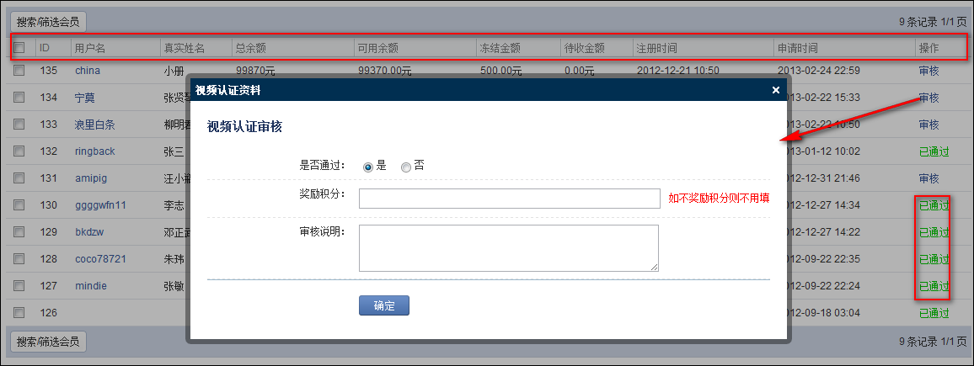

1. **现场认证申请（同上）**
2. **VIP认证申请**

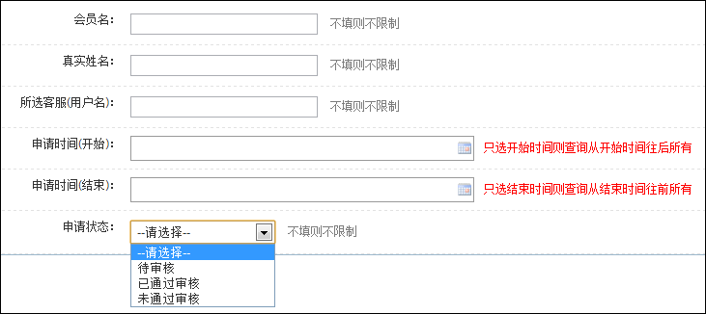

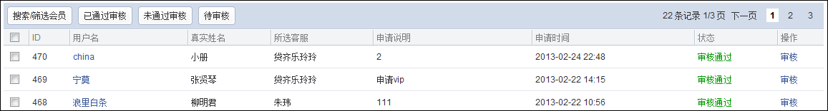

1. **会员实名认证管理**

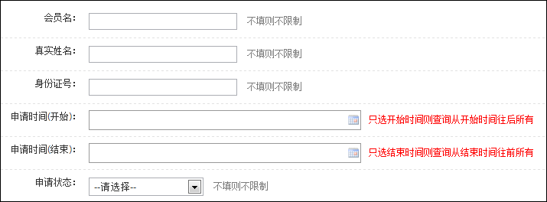

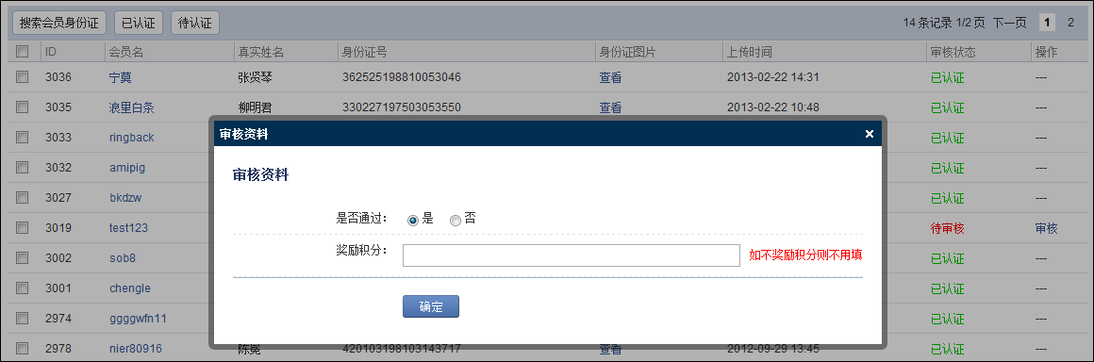

**点【查看】弹出身份证扫描件**

1. **额度调整**

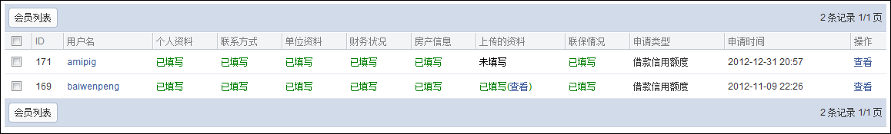

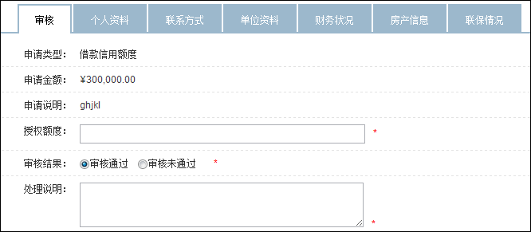

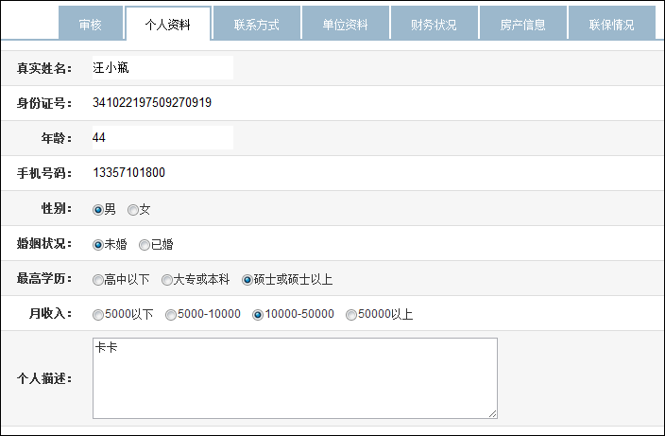

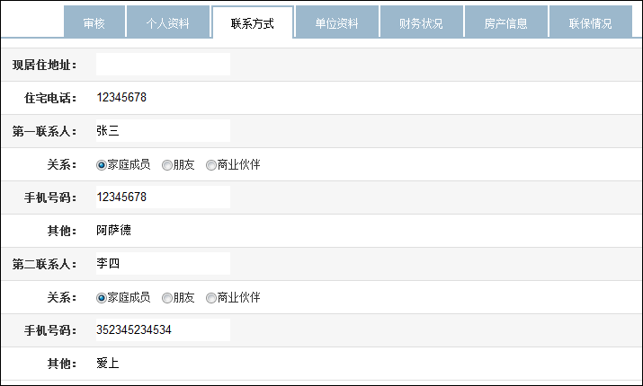

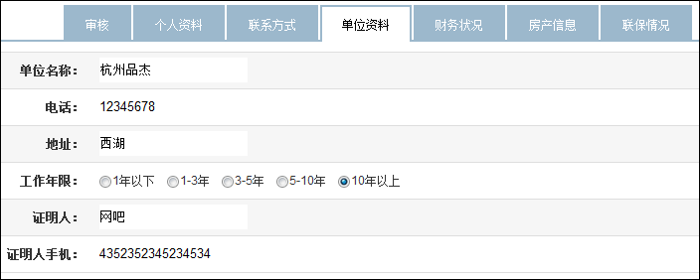 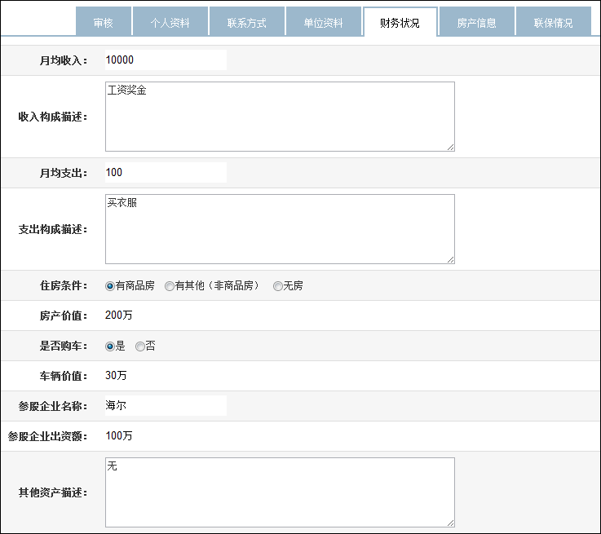

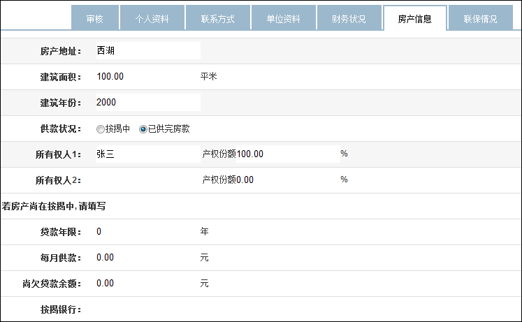

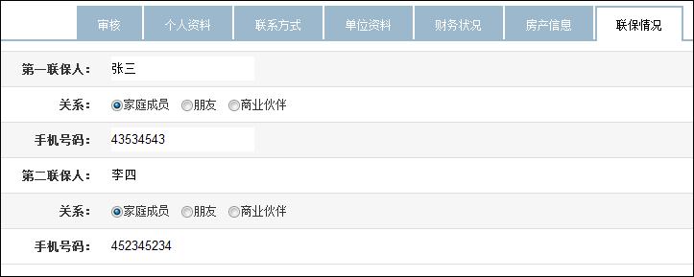

1. **上传资料审核**

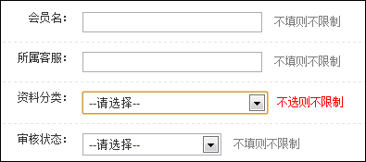

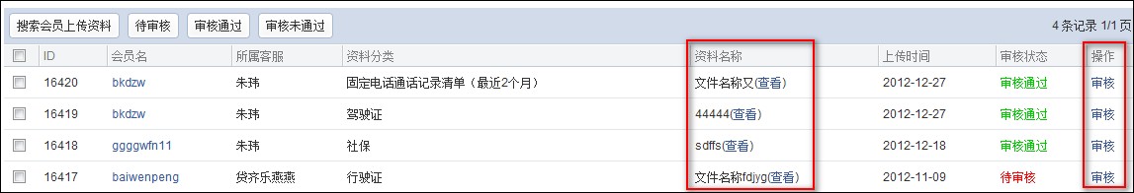

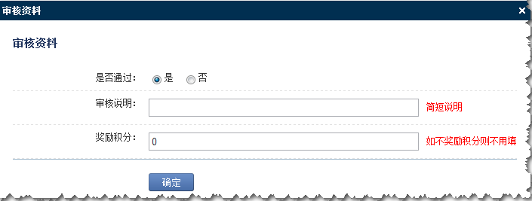

***E．留言管理***



***F．充值提现管理***

1. **充值记录**

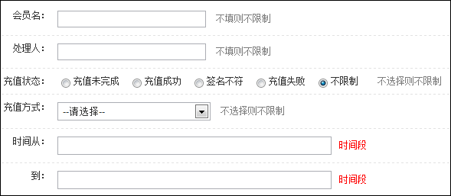

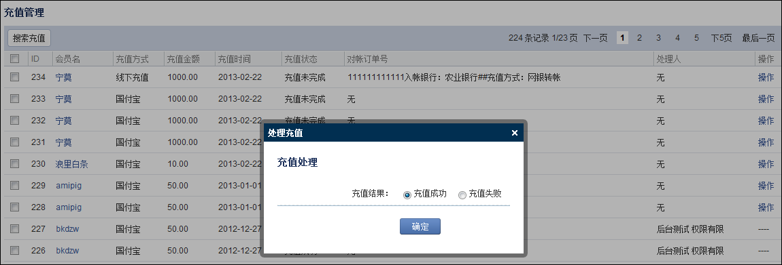

1. **提现申请**

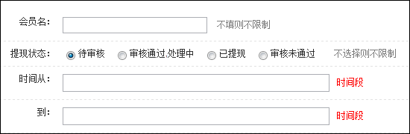



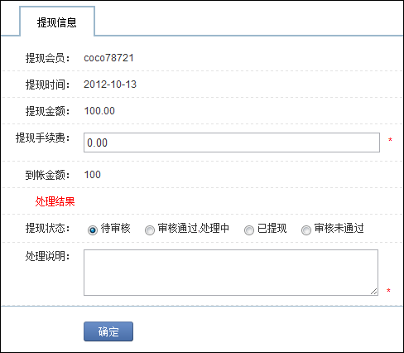

***G．文章管理***

**1.文章分类**

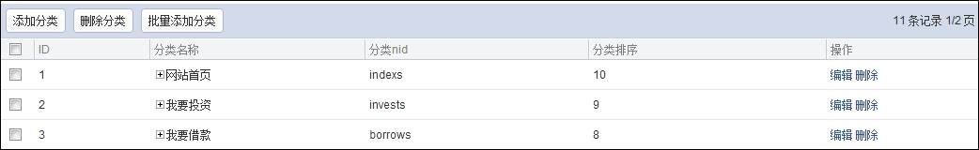

**以下是【批量添加分类】功能**

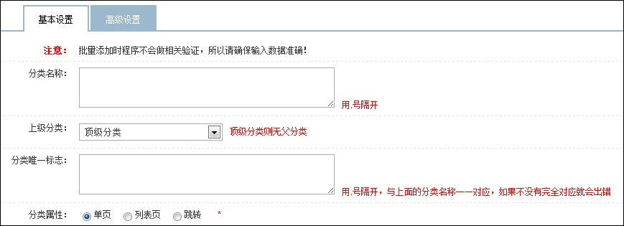

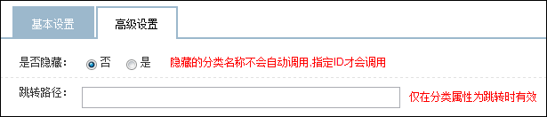

**2.文章管理**

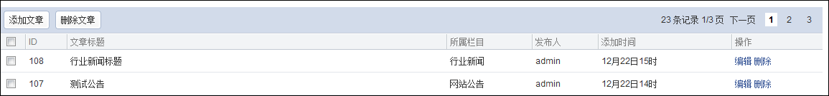

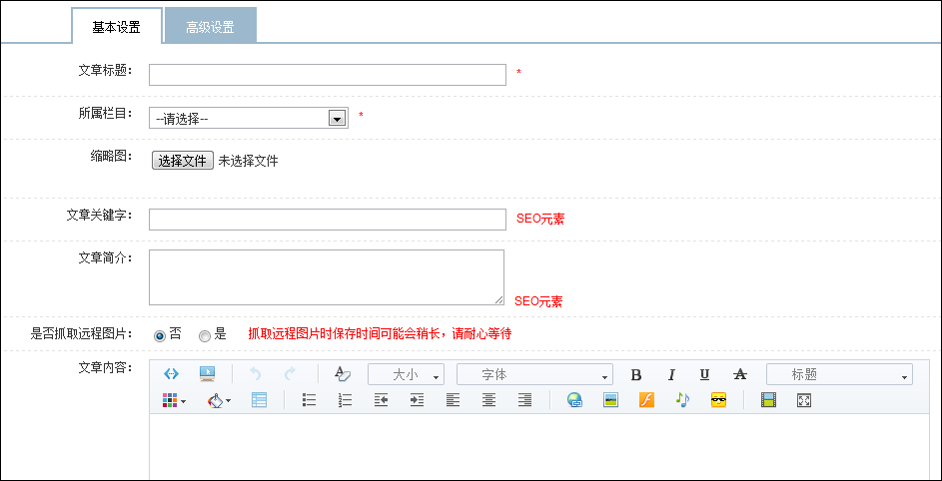

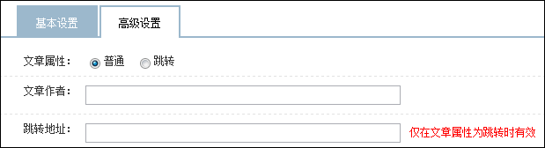

***H．资金统计***

**1.会员资金统计**

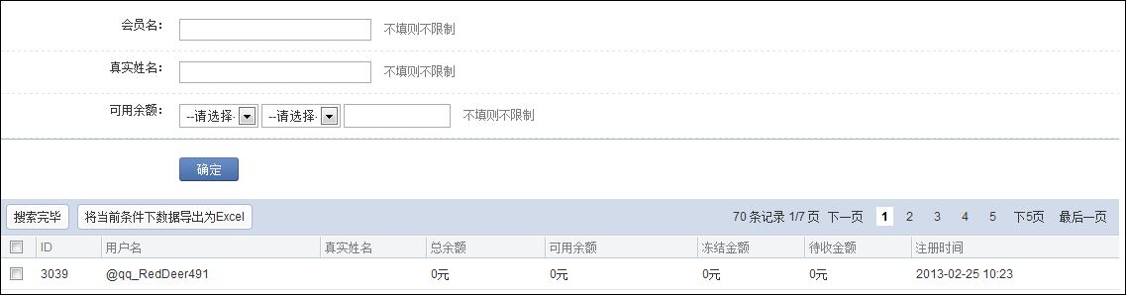

**2.充值记录**

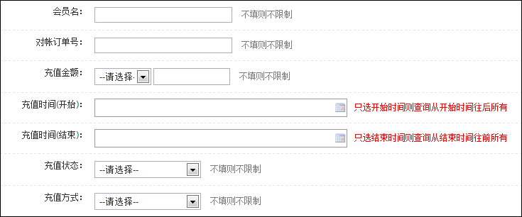

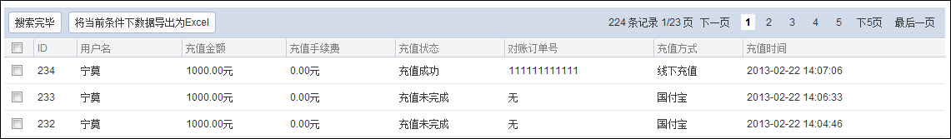

**2.提现记录**

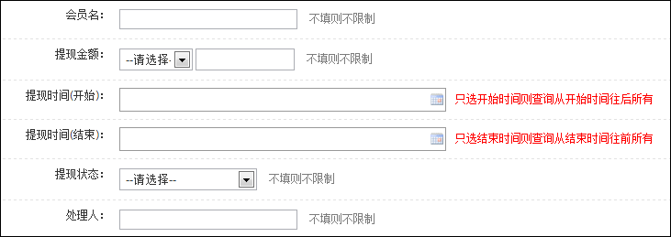

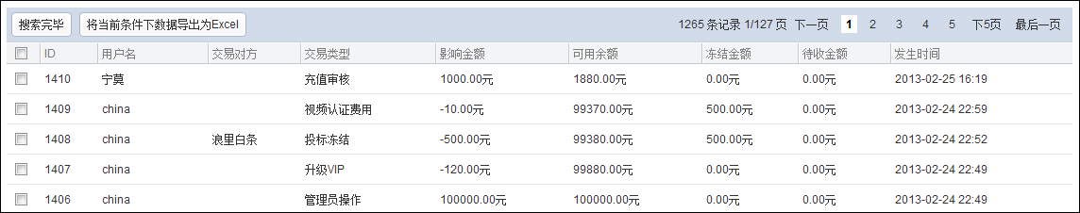

**3.会员资金变动**

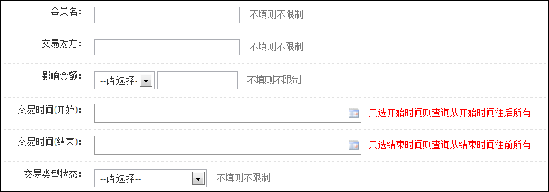

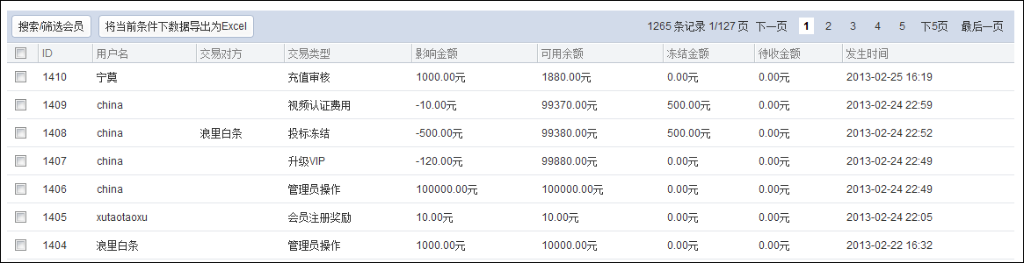

**4.网站资金统计**

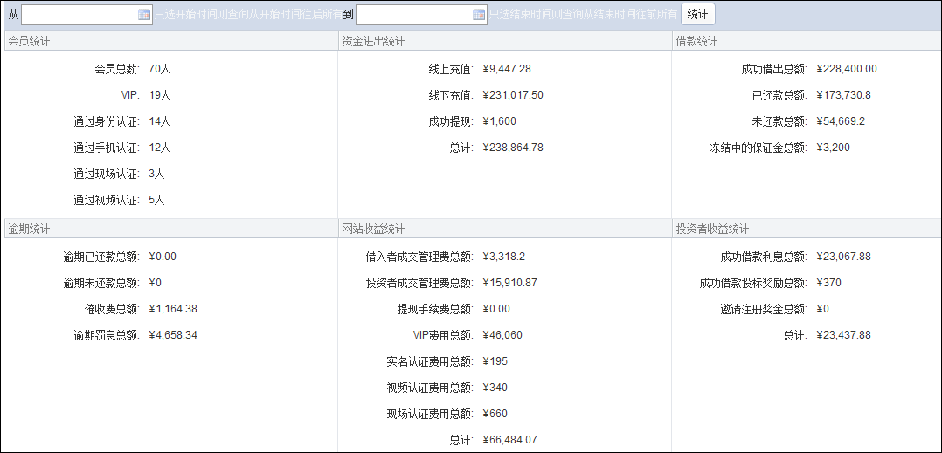

**5.客服客户统计**

**统计各个客服名下的会员、客服抽成**

***H．工作人员管理***

**1.添加工作人员**

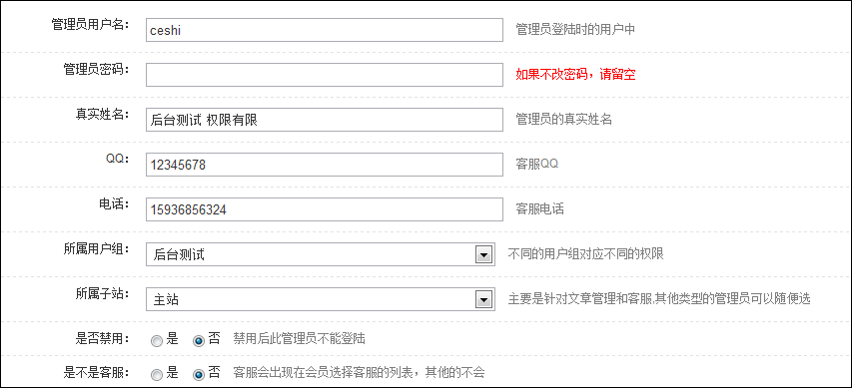

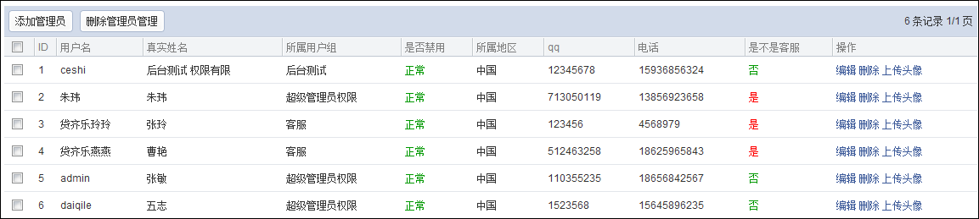

**2.权限管理**

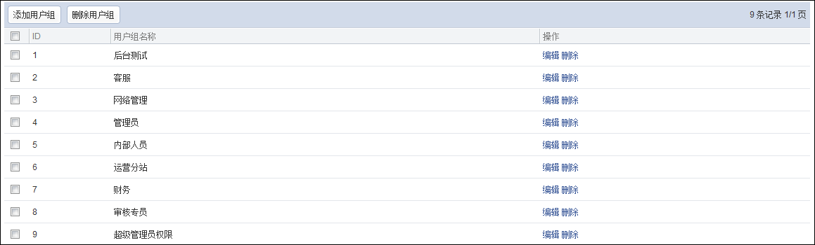

***I.数据库操作***

**备份、删除备份**